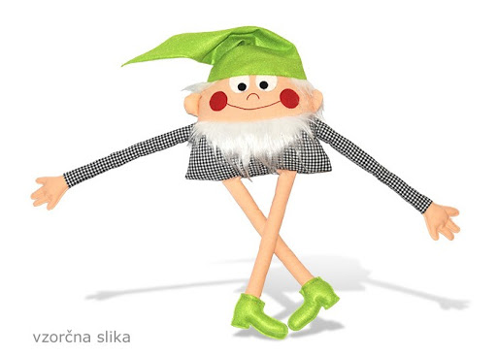

Pozdravljeni, drage učenke in dragi učenci, pri še eni urici Pravljičnega krožka na daljavo.
Tokrat poslušajte pravljico izpod peresa Žige X Gombača, z naslovom Dobra volja.
Sledite spodnji povezavi in pritisnite Predvajaj.
https://www.lahkonocnice.si/pravljice/dobra-volja
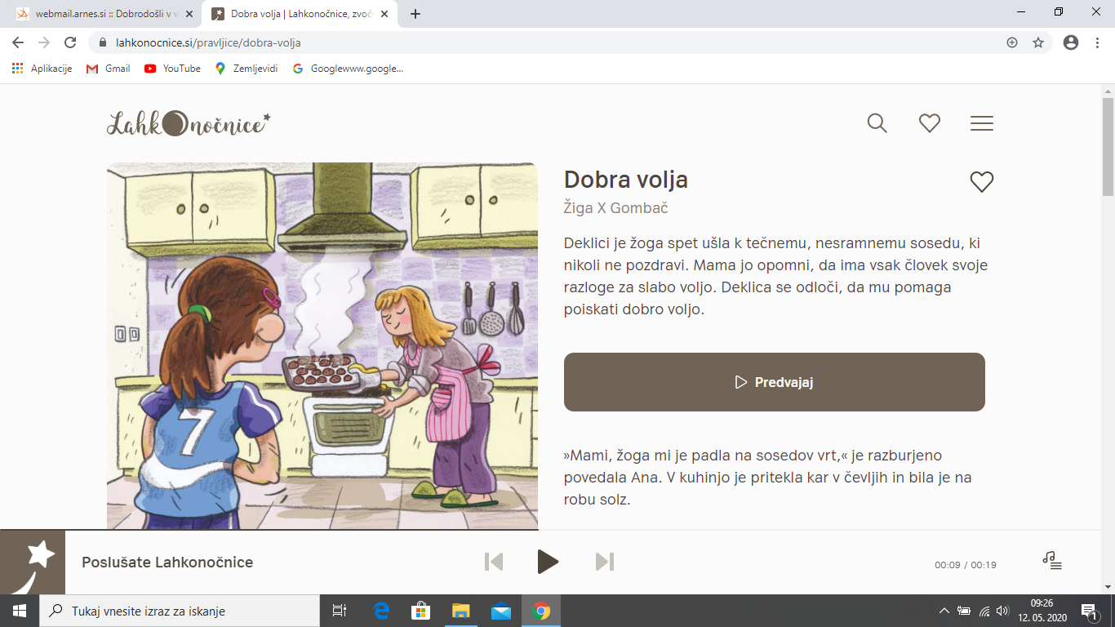

Prijetno poslušanje!
Lepo vas pozdravljam,
učiteljica Jasmina K.

